<https://www.odaily.news/post/5187763>

Uniswap Labs发布Uniswap v4代码草稿，一文窥探主要功能

12小时前

特色：hooks+singleton+flash accounting。

今晚，UniswapLabs 发布了 Uniswap v4 代码草稿，以便可以公开构建 v4，并获得公开反馈和有意义的社区贡献。Uniswap v4 的愿景是允许任何人通过引入“挂钩”（hooks）来做出权衡决策。hooks 是在池操作生命周期的各个点运行的合约。池可以做出与 v3 相同的权衡，或者可以添加全新的功能。例如，v4 将允许池本身支持动态费用，添加链上限价单，或充当时间加权平均做市商（TWAMM），以随时间分散大订单。v4 池将存在于单一合约中，这将使创建矿池的 gas 成本降低 99 %。

Uniswap v4 代码将根据 Business Source License 1.1 发布，这将限制 v4源代码在商业或生产环境中的使用时间在 4 年内，届时它将永久转换为 GPL 许可证。协议费用机制也将仿照 v3。治理层将能够投票决定向任何资金池添加协议费用，但不超过上限金额。

**以下为 Uniswap 创始人**[**Hayden Adams**](https://blog.uniswap.org/uniswap-v4)**撰写文章，由Odaily星球日报编译。**

两年前，我们发布了 Uniswap v3，这是链上流动性和 DeFi 的转折点。如今，Uniswap 协议是最大的去中心化交易协议，处理超过 1.5 万亿美元的交易量。作为公共基础设施，它是加密货币生态系统的一个重要组成部分。

随着技术和市场的发展，Uniswap 协议也必须发展。我们很高兴像大家介绍 Uniswap v4 的愿景，我们相信它将为链上流动性的创造代币的交易方式打开的无限可能。

我们现在发布了代码草案，以便在公开的反馈和有意义的社区贡献下创建 v4。我们预计这将是一个长达数月的过程。你可以在此阅读 Uniswap v4 核心和周边库的开源早期版本，在此阅读技术白皮书草案，并在这里了解更多关于如何做出贡献的信息。

Uniswap v3  采取了一种强大的、有主见的方法来提供流动性，在极其复杂的权衡空间取得平衡。新功能是以更高的费用和代码复杂性为代价的。 例如，V3 版本包含了预言机，允许构建者集成实时的链上定价数据，但代价是增加交易者的成本。

我们对 Uniswap v4 的愿景是允许任何人通过引入“挂钩”（hooks）来做出权衡决策。hooks 是在池操作生命周期的不同点上运行的合约。池可以做出与 v3 相同的权衡，也可以增加全新的功能。例如，v4 将允许矿池本身支持动态费用、添加链上限价单或充当时间加权平均做市商 (TWAMM) 以随时间分散大订单。

在进行这种定制的同时，Uniswap v4 的架构也降低了成本并确保了效率。它引入了一个新的 "单例 "（singleton）合约，所有矿池都在一个智能合约中。我们相信 hooks 和单例架构的结合将创造一个非常强大的平台以及快速、安全的池定制和跨多个池的高效路由。Uniswap v4 在一个强大的生态系统中带来了快速、富有表现力的 AMM 创新。

什么是 Uniswap v4？

hooks 和自定义池子

每个 Uniswap 流动资金池都有一个生命周期。在一个池子的生命周期内，会发生几件事：使用默认费用等级创建池；添加、删除或重新调整流动性；当然，用户也会交易代币。在 Uniswap v3 中，这些生命周期事件是紧密耦合的，并以非常严格的顺序执行。

为了在 Uniswap v4中为可定制的流动性创造空间，我们希望为资金池部署者创造一种方式，在资金池生命周期的关键点上引入执行指定动作的代码--比如在交易之前或之后，或者在改变 LP 头寸之前或之后。

进入 hooks，它是自定义池、掉期、费用和 LP 头寸如何交互的插件。开发人员可以在 Uniswap 协议的流动性和安全性的基础上进行创新，通过与 v4智能合约集成的 hooks，创建定制的 AMM 池。

我们对一些实验感到兴奋，包括：

* 时间加权平均做市商(TWAMM)
* 基于波动率或其他输入的动态费用
* 链上限价订单
* 将超出范围的流动资金存入借贷协议中
* 定制的链上预言机，例如 geomean 预言机
* 自动复合 LP 费用回到 LP 头寸中
* 内部化的 MEV 利润被分配回 LP

海阔凭鱼跃，天高任鸟飞，v4 的想象空间是无限的。现在每个池子不仅仅由代币和费用等级来定义，我们将看到各种颜色、形状和大小的矿池。Uniswap v4 的核心逻辑和 v3 一样，是不可升级的。虽然每个池子都可以使用自己的 hooks 智能合约，但 hooks 可以仅限于在池创建时确定的特定权限。

我们已经创建了 hooks 合约的样本，点击了解当前的框架。我们期望开发者能想出新的有趣的方法来构建我们还没有想到的功能。

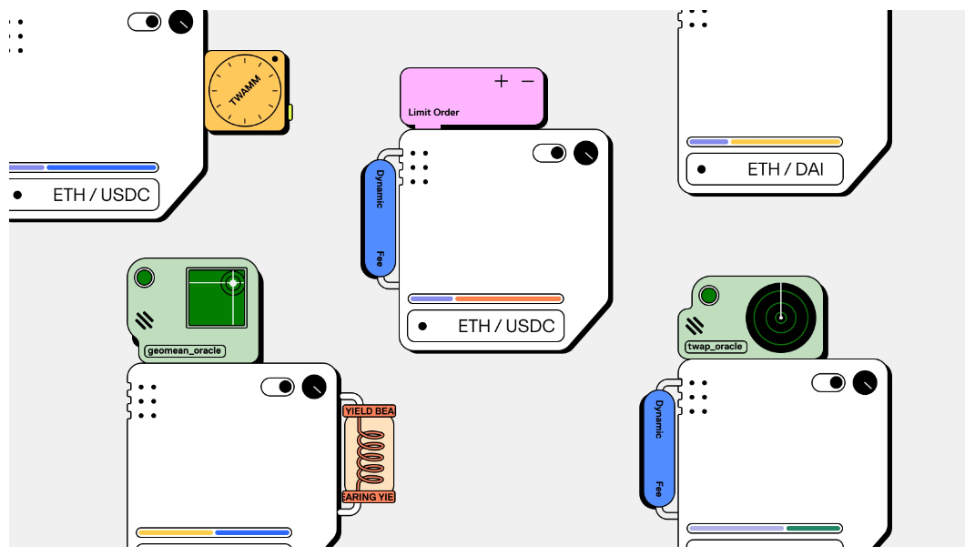

改进架构和节省 GAS

在 Uniswap v3 中，我们为每个矿池部署一个新的合约，这使得创建矿池和执行多矿池交换的成本更高。在 v4中，我们将所有的池子都放在一个单例合约中，这将提供有效节省 GAS，因为交易不再需要在不同合约中的池子之间转移代币。早期数据显示，v4 将池子的创建 GAS 成本降低了 99% 。hooks 引入了一个有无尽选择的世界，而单例允许你高效地跨越所有这些选择。

这种单例架构由一个新的“闪存记帐”（flash accounting）系统补充。该系统不是在 v3 中每次交易结束时将资产转入和转出池子，而是只根据净余额进行转移--这意味着一个更有效的系统，在 Uniswap v4 中提供额外的 GAS 节省。

我们相信，flash accounting 的最佳设计是使用 "瞬时存储"，这将由 EIP-1153 来实现。该 EIP 正在考虑被纳入以太坊坎昆硬分叉升级的一部分，并将在各种应用中带来更多的 Gas 改进和更清洁的合约设计。

凭借单例和 flash accounting 的效率，不再需要限制费用等级。池创建者可以将它们设置在使自己最具竞争力的级别，或者使用动态费用 hooks 对其进行自定义。v4 提供对原生 ETH 的支持，这提供了额外的 gas 节省。

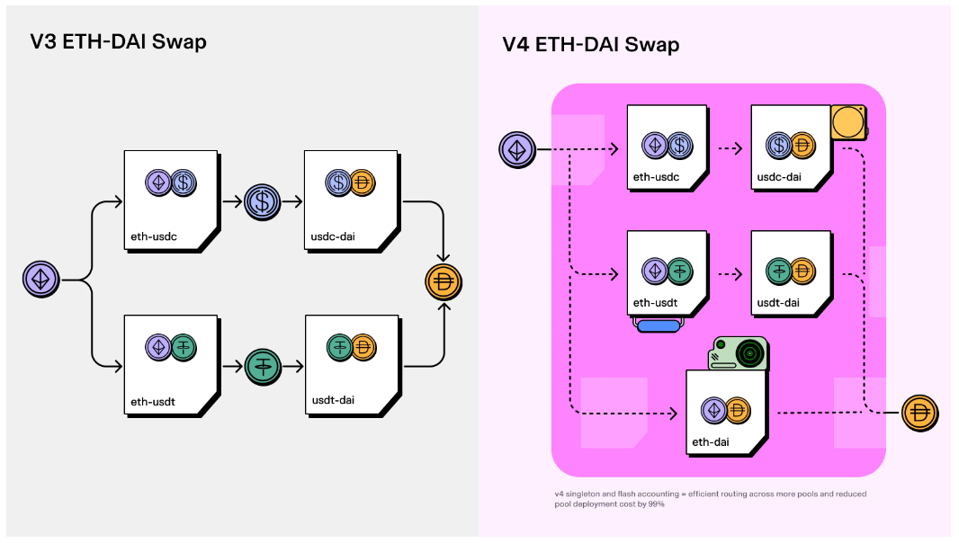

许可证和管理

一如既往，我们坚信核心金融基础设施应该是开放和透明的。我们也相信，Uniswap 社区--支持、使用和建立协议的人和团队--应该管理协议的 v4，就像他们管理以前的版本一样。

该代码将根据 Business Source License 1.1 发布，这限制了 v4 源代码在商业或生产环境中的使用时间为四年，届时它将永久转换为 GPL 许可证。与 v3 一样，Uniswap Governance 和 Uniswap Labs 可以授予许可例外。

协议的收费机制也将以 v3 为蓝本。治理层将能够投票决定在任何池子中增加协议费用，但有上限。关于收费机制的更多细节可以在白皮书中找到。